图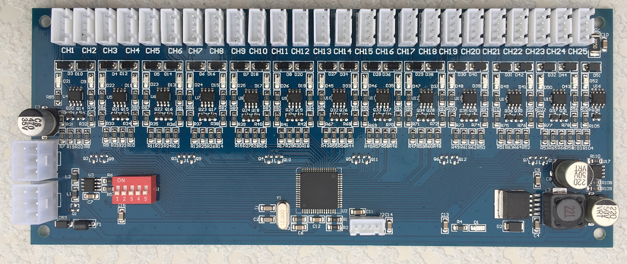

板地址设置
板地址的设置：拨码开关从1到5 表示从高位到低位，拨到数字端为0，另一端为1.
00000表示板地址为1,00001表示板地址为2,00010表示板地址为3,00011表示板子地址为4，依次类推
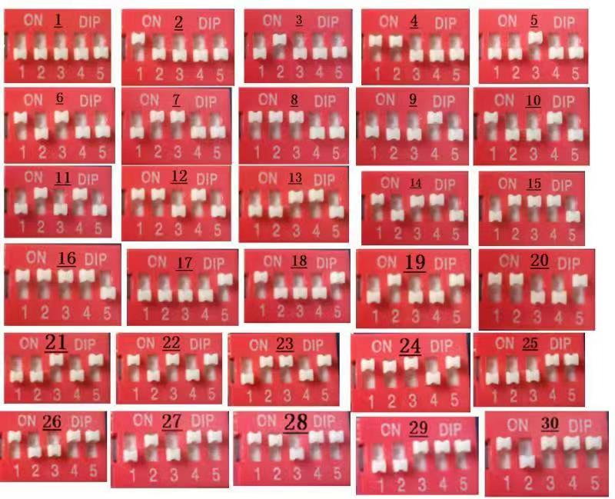

通信接口：RS485
波特率：9600 校验位：无 数据位:8 停止位:1

开锁命令
命令头 板地址 锁地址 固定 校验码
0X8A 0X01-0X20 0X01到0X18 0X11 xx

如：上位机发0X8A 0X01 0X01 0X11 0X9B （16进制），500毫秒秒后返回
命令头 板地址 锁地址 状态 校验码
0X8A 0X01 0X01 0X00 0X9B (锁为关)
0X8A 0X01 0X01 0X11 0X8A (锁为开)
如：上位机发0X8A 0X02 0X01 0X11 0X98 （16进制），开从控制柜 柜门, 1秒后返回：
命令头 板地址 锁地址 状态 校验码
0X8A 0X02 0X01 0X00 0X98(锁为关)
0X8A 0X02 0X01 0X11 0X89(锁为开)

读锁状态命令（门开关状态反馈）：
命令头 板地址 锁地址 固定 校验码(异或)
0X80 0X01-0X20 0X01到0X18 0X33 xx
如：上位机发0X80 0X01 0X01 0X33 0XB3 （16进制），返回
命令 板地址 锁地址 状态 校验码
0X80 0X01 0X01 0X00 0X91(锁为关)
0X80 0X01 0X01 0X11 0X80(锁为开)
注意：未接锁反馈状态线时，程序默认读到锁开关状态值为： 0X00

增加特殊指令说明
单开锁不关的指令如下：
命令头 板地址 锁地址 固定 校验码
0X9A 0X01-0X20 0X01到0X18 0X10 xx
如：上位机发0X9A 0X01 0X01 0X11 0X9B （16进制），500毫秒秒后返回
命令头 板地址 锁地址 状态 校验码
0X9A 0X01 0X01 0X00 0X9B (锁为关)
0X9A 0X01 0X01 0X11 0X8A (锁为开)
备注：但是该指令打开锁自动不会关闭。

单独关闭锁的指令

命令头 板地址 锁地址 固定 校验码

0X9B 0X01-0X20 0X01到0X18 0X10 xx

如：上位机发0X9B 0X01 0X01 0X11 0X9B （16进制），500毫秒秒后返回
命令头 板地址 锁地址 状态 校验码
0X9B 0X01 0X01 0X00 0X9B (锁为关)
0X9B 0X01 0X01 0X11 0X8A (锁为开)
备注 该指令只是关闭了，前一次打开的状态。
单开锁延时关闭的指令如下：
命令头 板地址 锁地址 固定 校验码
0X9C 0X01-0X20 0X01到0X18 0X10 xx
如：上位机发0X9B 0X01 0X01 0X11 0X9B （16进制），5秒秒后返回
命令头 板地址 锁地址 状态 校验码
0X9C 0X01 0X01 0X00 0X9B (锁为关)
0X9C 0X01 0X01 0X11 0X8A (锁为开)
该指令发出打开锁后5秒后关闭锁
一键全开安装测试指令如下
命令头 板地址 锁地址 固定 校验码
0X9D 0X01-0X20 0X01到0X18 0X10 xx

该指令发出，锁控板1—24路轮流500毫秒打开一个箱门用于装机测试

或者短接25通道的3和4脚实现同样功能
查询状态指令和获取全部项目状态指令不变。

